# **Ордена Трудового Красного Знамени федеральное государственное бюджетное образовательное учреждение высшего образования «Московский технический университет связи и информатики»**.

# Лабораторная работа №1:

# Работа с структурами данных, циклами и условными операторами в Python

# 

Выполнил: Безматерных Иван Алексеевич БВТ2402

Проверил:

**Цель работы**: Освоить работу со структурами данных, циклами и условными операторами в языке программирования Python.

## 1. Работа со структурами данных

## 

Для создания списка чисел от 1 до 10 следует использовать следующий код:

|  |
| --- |
| my_list = [1, 2, 3, 4, 5, 6, 7, 8, 9, 10] |

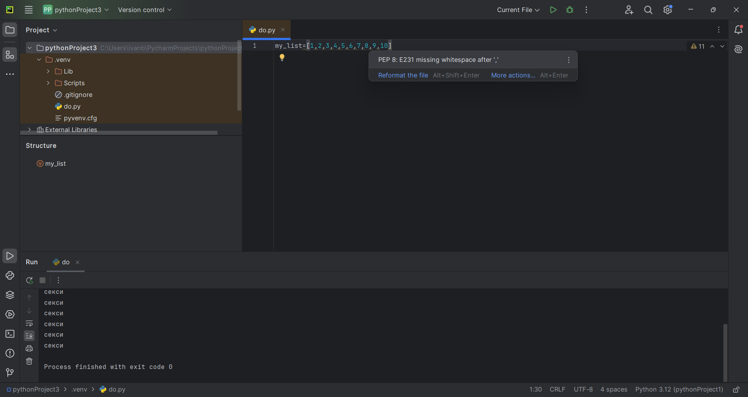

Для вывода на экран первого, третьего и последнего элементов списка можно использовать следующий код:

|  |  |
| --- | --- |
| |  | | --- | | print(my_list[0]) # Вывод первого элемента print(my_list[2]) # Вывод третьего элемента print(my_list[-1]) # Вывод последнего элемента | |

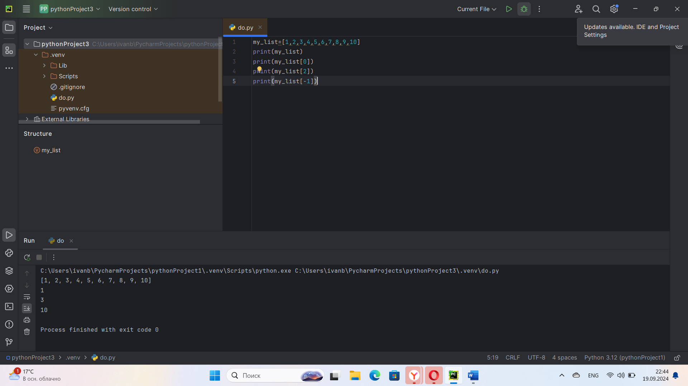

Для замены второго элемента списка на значение 100 используйте следующий код:

|  |  |
| --- | --- |
| |  | | --- | | my_list[1] = 100 # Замена второго элемента | |

## 

## 

## 2. Работа с циклами

Цикл for: Для вывода на экран всех чисел от 1 до 10 следует использовать цикл for:

|  |
| --- |
| for i in range(1, 11):  print(i) |

Цикл while: Для вывода на экран всех чисел от 10 до 1 с помощью цикла while используйте следующий код:

|  |
| --- |
| i = 10 while i >= 1:  print(i)  i -= 1 |

## 3. Работа с условными операторами

Условный оператор if: Для проверки четности введенного пользователем числа и вывода соответствующего сообщения используйте следующий код:

|  |  |
| --- | --- |
| |  | | --- | | num = int(input("Введите число: ")) if num % 2 == 0:  print("Число четное") else:  print("Число нечетное") | |

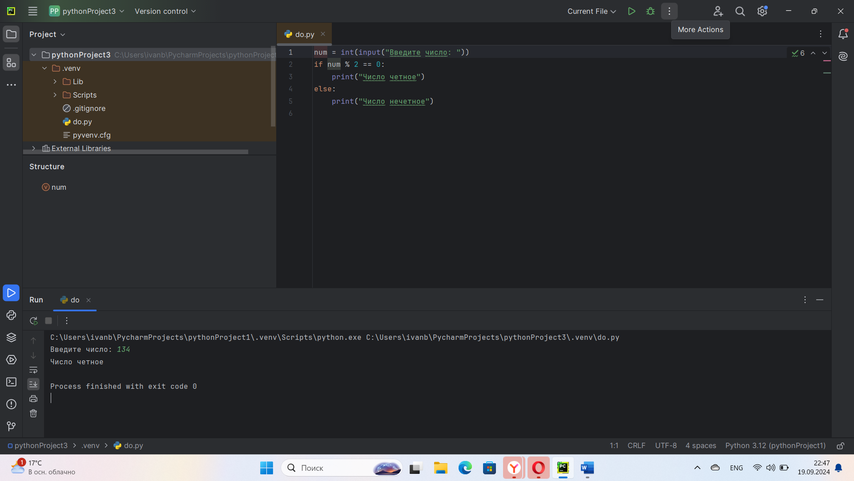

Условный оператор if-else: Для проверки положительного или отрицательного числа используйте следующий код:

|  |  |
| --- | --- |
| |  | | --- | | num = int(input("Введите число: ")) if num > 0:  print("Число положительное") elif num < 0:  print("Число отрицательное") else:  print("Число равно нулю") | |

## 

## 4. Домашнее задание

Задача 1:

Напишите программу, которая запрашивает у пользователя ввод числа и выводит на экран все числа от 1 до введенного числа включительно.

Пример:

|  |  |
| --- | --- |
| |  | | --- | | Введите число: 5 1 2 3 4 5 | |

**Код программы:**

x = int(input())

for i in range(1,x+1):

print(i)

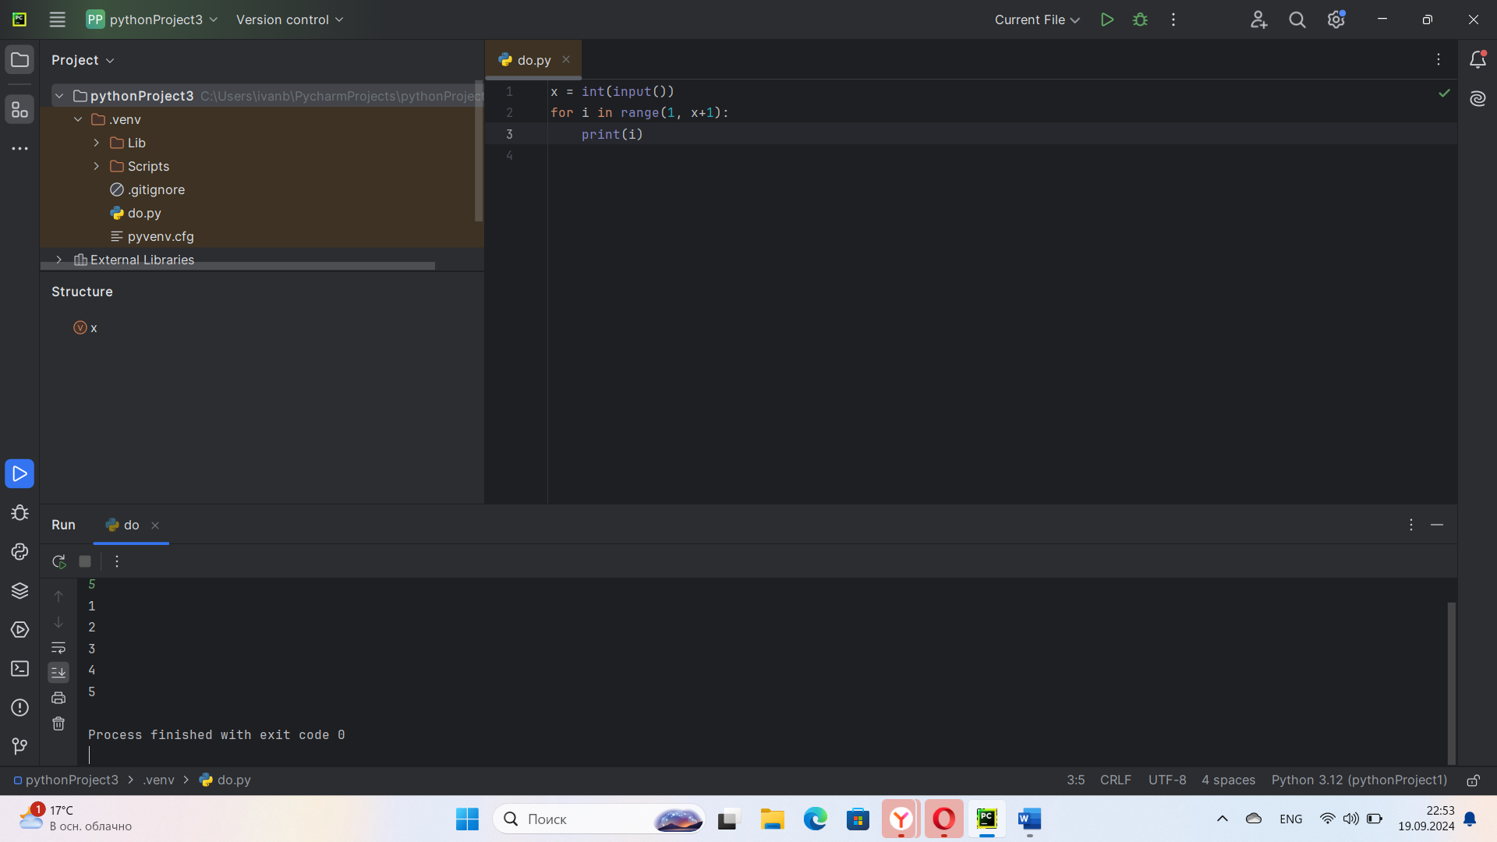

Задача 2:

Напишите программу, которая запрашивает у пользователя ввод 2 чисел и выводит на экран большее из них.

Пример:

|  |
| --- |
| Введите первое число: 10 Введите второе число: 5 Большее число: 10 |

**Код программы:**

x = int(input())

y = int(input())

if x > y:

print(x)

else:

print(y)

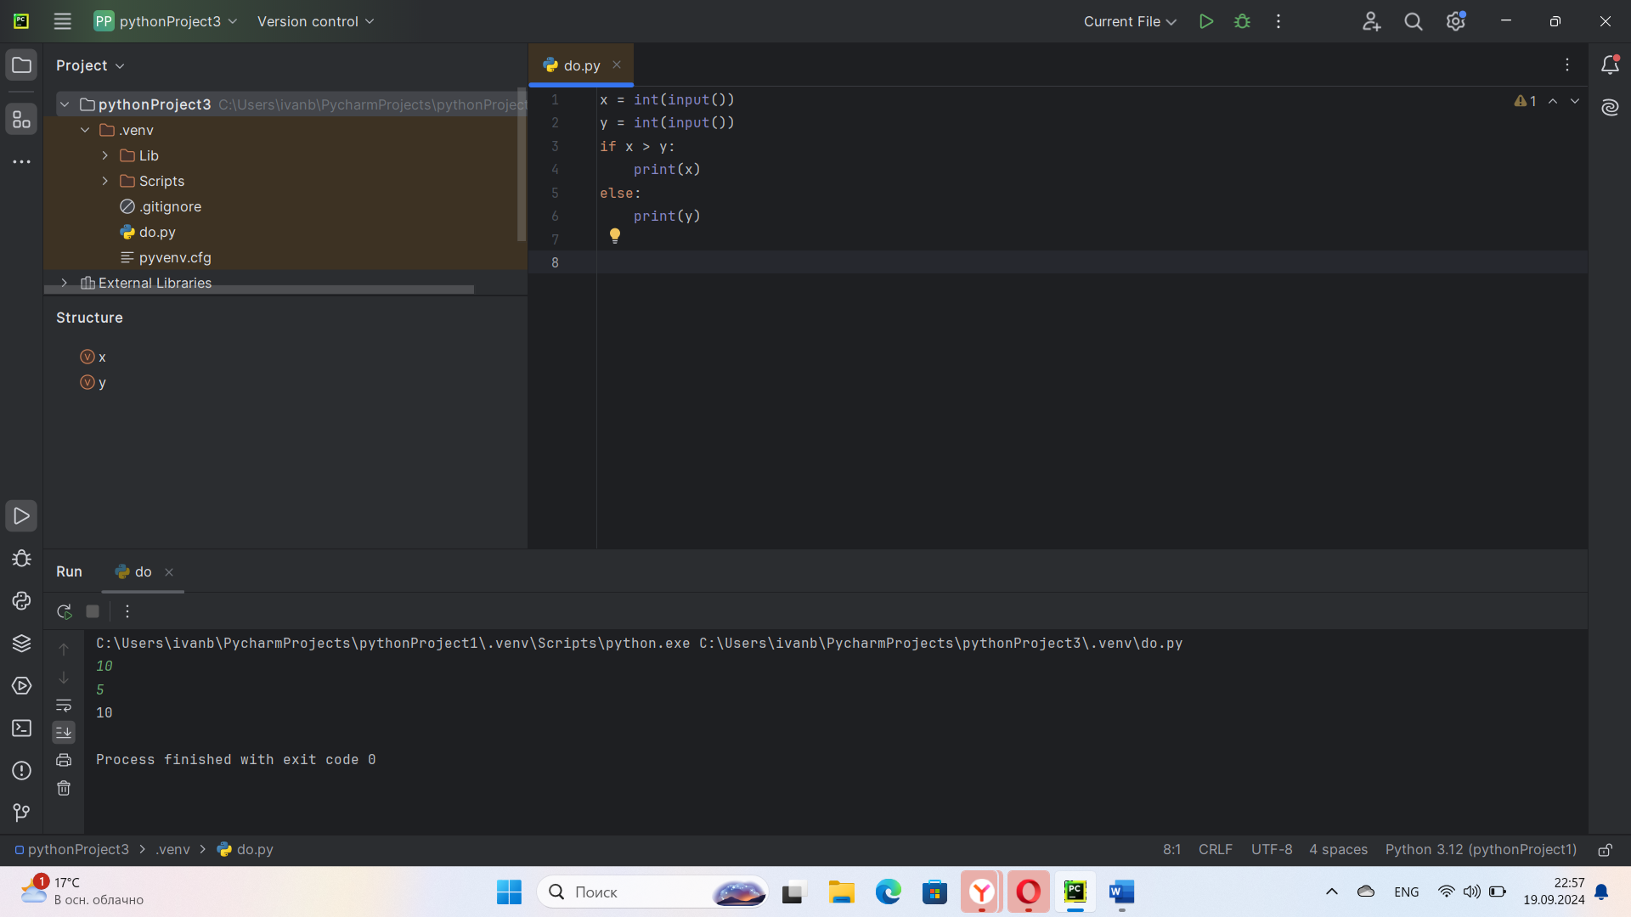

Вывод: я освоил работу со структурами данных, циклами и условными операторами в языке программирования Python.